20th – 24th April, class 9

PREVERJANJE ZNANJA

Pozdravljeni, dragi učenci. Kot veste, bo glede na navodila ministrstva v mesecu maju potekalo ocenjevanje znanja. Učenci boste napisali kratko izvirno nalogo pisnega sporočanja, ki bo vsebovala vsebine in slovnične strukture, ki smo jih že obravnavali. Ocena bo skupek vsebine, besedišča in pravopisa ter slovnične pravilnosti pisnega sestavka.
V sklopu tedenske naloge ta teden boste pisali tudi preverjanje z nalogo pisnega sporočanja. Pisno nalogo preverjanja znanja boste zapisali v zvezek, fotografirali ter mi poslali na mail: tina.zupancic@os-iskvarce.si


Naloga pisnega preverjanja znanja:

Napiši pesem o prijateljstvu z naslovom FRIENDSHIP. Ne skrbi, če se pesem ne rima, to ni potrebno. Spodnje besedilo naj ti bo v pomoč. Zapiši najmanj 12 stavkov. V pesem vključi vsaj 2 if stavka (npr. If you have problems, a friend will help you).
Če želiš, lahko poskusiš tudi z rimo, bodi ustvarjalen, »the sky is the limit«.

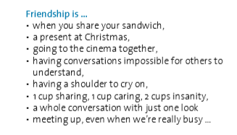

Sedaj, ko si napisal preverjanje znanja, pa še preveri, koliko obvladaš slovnico Reši nalogi na spletu, ko vpišeš odgovore, pa še preglej:

https://www.esl-lounge.com/student/grammar/3g18-first-second-conditional-exercise.php

https://www.english-4u.de/en/grammar-exercises/conditional-sentences.htm

This is it for his week!

Stay healthy,
your English teacher

